Συμπληρωματικό **Φύλλο Εργασίας 3+ (*)**

**Μετρήσεις Μάζας - Τα Διαγράμματα**

**(*) + επιπλέον πληροφορίες, ιδέες και προτάσεις προαιρετικών πειραματικών δραστηριοτήτων, ερωτήσεις ...**

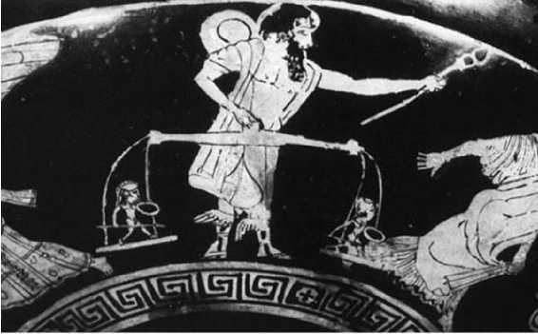+++++++++++++++++++++++++++++++++++++++++++++++++++++

Στην αρχαιότητα πίστευαν ότι οι θεοί ήταν δυνατό να μετρήσουν και την ανδρεία ή άλλα χαρακτηριστικά των ανθρώπων, ακόμη και την ψυχή, όπως φαίνεται να κάνει ο Ερμής με ζυγό στην παρακάτω εικόνα από αρχαιοελληνικό αγγείο. Αυτή τη διαδικασία ονόμαζαν "ψυχοστασία". Σχολίασε.

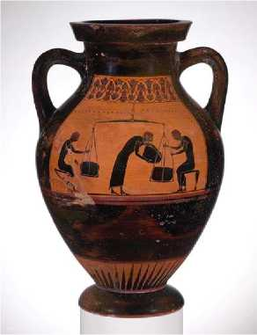+++++++++++++++++++++++++++++++++++++++++++++++++++++

Στον αττικό μελανόμορφο αμφορέα της εικόνας αριστερά φαίνεται ο ζυγός και η διαδικασία μέτρησης εμπορευμάτων το 540 π.Χ.

+++++++++++++++++++++++++++++++++++++++++++++++++++++

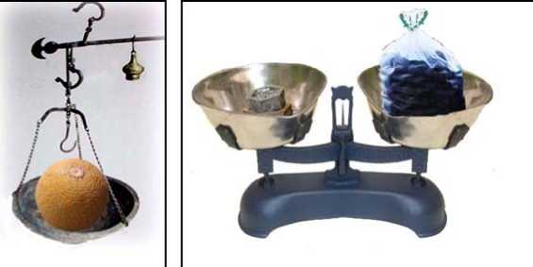Με ζυγούς που λειτουργούν με τον ίδιο τρόπο που λειτουργούσε ο ζυγός του 580 π.Χ. γίνεται ακόμη και σήμερα από πολλούς η μέτρηση της μάζας.

Αναζήτησε, φέρε στο σχολείο και παρουσίασε στους συμμαθητές σου ζυγούς που χρησιμοποιούσαν έως πρόσφατα ή και χρησιμοποιούν ακόμη στην πατρίδα μας.

+++++++++++++++++++++++++++++++++++++++++++++++++++++

Κατασκεύασε έναν αυτοσχέδιο ζυγό, όπως αυτόν που φαίνεται στις παρακάτω εικόνες, και πειραματίσου με σταθμά ή νομίσματα για να βρεις την ισορροπία του. Με πόσους τρόπους ισορροπεί; Τι συμπεραίνεις; Συζήτησε με τον/την καθηγητή/τριά σου.

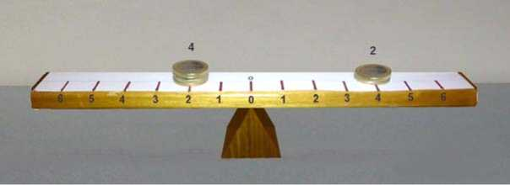

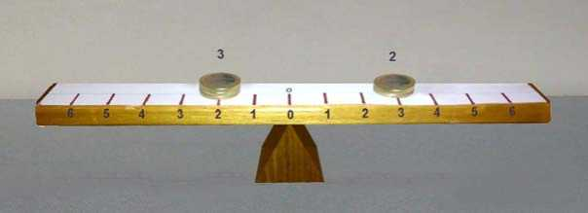

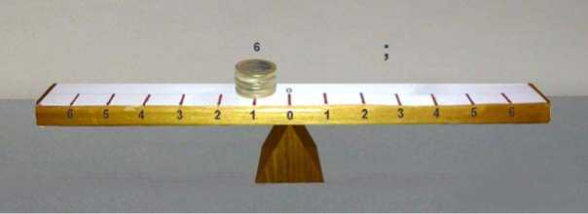

Νομίζεις ότι μπορείς να κάνεις μέτρηση μάζας με έναν τέτοιο ζυγό; Πώς;

+++++++++++++++++++++++++++++++++++++++++++++++++++++

Οι περισσότερο χρησιμοποιούμενες μονάδες μάζας είναι : γραμμάριο (g) χιλιόγραμμο (kg) = g

Έως το 1959 (και) στη χώρα μας η συνήθης μονάδα μέτρησης της μάζας ήταν η:

οκά = g, με υποδιαίρεση τα δράμια (400) +++++++++++++++++++++++++++++++++++++++++++++++++++++Εκτός από την τιμή της μάζας ενός σώματος που μπορεί να μετρηθεί με κάποιον από τους αυτοσχέδιους ζυγούς που έχεις κατασκευάσει ή το αυτοσχέδιο δυναμόμετρο που επίσης έχεις κατασκευάσει και βαθμονομήσει, πολλές φορές είναι χρήσιμη και η γνώση του βάρους του.

|  |  |  |
| --- | --- | --- |
| Ένας εύκολος και γρήγορος τρόπος για τη μετατροπή των τιμών της μάζας ενός σώματος σε τιμές του βάρους του σώματος είναι η σχεδίαση και αξιοποίηση ενός | | |
| διαγράμματος βάρους - μάζας:  Υπολόγισε τις τιμές του βάρους (σε Newton) που αντιστοιχούν στις τιμές της μάζας (σε χιλιόγραμμα, kg) που αναγράφονται στην πρώτη στήλη του παρακάτω πίνακα, πολλαπλασιάζοντας τις τιμές της μάζας επί 9,8 (βλ. ΦΕ 3). | **μάζα**  **(σε χιλιόγραμμα)** | **βάρος (σε Newton)** |
| **0** |  |
| **0,01** |  |
| **0,5** |  |
| **1** |  |
| **5** |  |
| **10** |  |
| **50** |  |
| **100** |  |

Σημείωσε, με τη βοήθεια του/της καθηγητή/τριάς σου, τις τιμές των μαζών και των βαρών στο διάγραμμα "βάρους - μάζας" χρησιμοποιώντας το σύμβολο **χ** για κάθε ζευγάρι τιμών. Σχεδίασε μια ευθεία η οποία να περνάει όσο το δυνατόν πιο κοντά από όλα τα σημεία στα οποία υπάρχει το σύμβολο **χ**.

**διάγραμμα βάρους - μάζας**

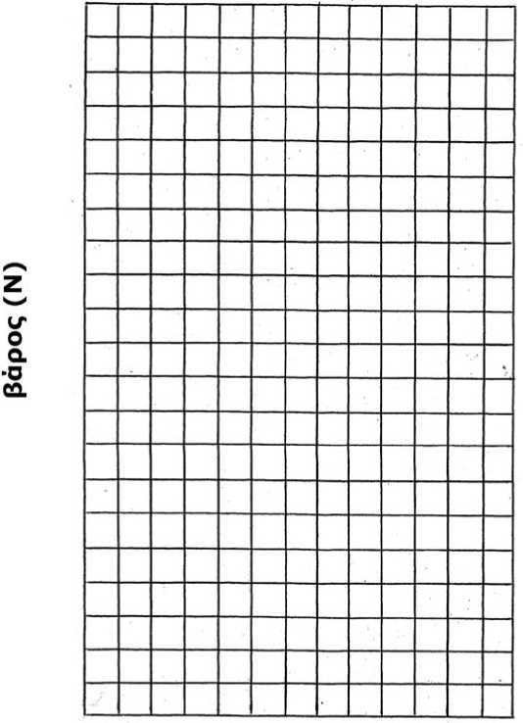

**μάζα (kg)**

Χρησιμοποίησε το διάγραμμα για να υπολογίσεις το βάρος ενός σώματος το οποίο έχει μάζα 35 kg.

+++++++++++++++++++++++++++++++++++++++++++++++++++++ Με έναν από τους αυτοσχέδιους ζυγούς που έχεις κατασκευάσει (όπως αυτόν με μία κρεμάστρα που φαίνεται στην παρακάτω εικόνα), μπορείς να μετρήσεις (σε γραμμάρια, g) τη μάζα ενός σώματος με τη βοήθεια κατάλληλων σταθμών, αλλά και να συγκρίνεις τη μάζα του με τη μάζα άλλων σωμάτων του ίδιου ή διαφορετικού όγκου και σχήματος.

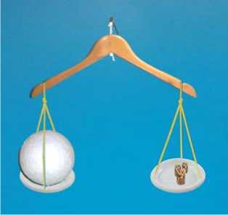Για παράδειγμα:

Τοποθέτησε στο αριστερό πιατάκι του αυτοσχέδιου ζυγού σου μια μπάλα από φελλό ή φελιζόλ.

Τοποθέτησε στο δεξί πιατάκι διάφορα κατάλληλα σταθμά και προσπάθησε να ισορροπήσεις σε οριζόντια θέση το ζυγό σου.

Όταν ισορροπήσει ο ζυγός, αθροίζοντας τις μάζες των σταθμών έχεις μετρήσει τη μάζα της μπάλας από φελιζόλ.

Πάρε τη μπάλα από πλαστελίνη και, χωρίς να αφαιρέσεις ή να προσθέσεις πλαστελίνη, δώσε της σχήμα κύβου.

Αφαιρώντας τα σταθμά, τοποθέτησε στο δεξί πιατάκι του ζυγού μια μπάλα από πλαστελίνη.

Αν ο ζυγός δεν ισορροπεί σε οριζόντια θέση, πρόσθεσε ή αφαίρεσε ποσότητα πλαστελίνης, δώσε της ξανά σφαιρικό σχήμα και τοποθέτησέ τη στο δεξί πιατάκι.

Όταν ισορροπήσει σε οριζόντια θέση ο ζυγός, τότε έχεις δύο σώματα με όγκο αλλά

μάζα.

Τοποθέτησε την πλαστελίνη ξανά στο δεξί πιατάκι του ζυγού.

Εάν ο ζυγός ισορροπεί και πάλι, συμπεραίνεις ότι αν και άλλαξε της πλαστελίνης, δεν άλλαξε

της.

Αφαίρεσε τη μπάλα από φελιζόλ από το αριστερό πιατάκι του ζυγού.

Τοποθέτησε σε αυτό ένα σώμα με το ίδιο κυβικό σχήμα και τον ίδιο όγκο που έχει και η πλαστελίνη. Για παράδειγμα, μπορείς να σχηματίσεις έναν κύβο με τις ίδιες διαστάσεις από ξύλο, κερί, σαπούνι ή κόβοντας ένα μήλο ή μία πατάτα. Σύγκρινε τη μάζα καθενός από αυτά τα σώματα από διαφορετικό υλικό με τη μάζα της πλαστελίνης.

Σύγκρινε, επίσης, τις μάζες τους μεταξύ τους.

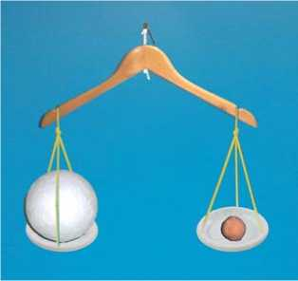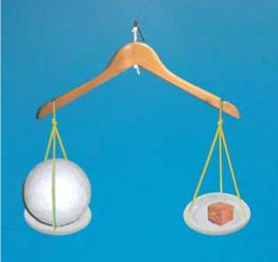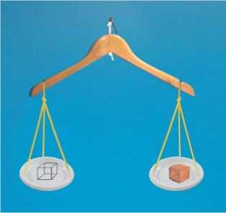Γράψε τα συμπεράσματά σου.

+++++++++++++++++++++++++++++++++++++++++++++++++++++

Η Μάζα, από τα σωματίδια στα σώματα, από το μικρόκοσμο στο μακρόκοσμο

Έχεις αποδείξει μετρώντας τις μάζες σωμάτων ότι η μάζα είναι φυσικό μέγεθος. Έχεις επίσης διαπιστώσει ότι διάφορα σώματα έχουν την ίδια μάζα (και βάρος), αν και έχουν διαφορετικό όγκο, ή έχουν διαφορετική μάζα, αν και έχουν τον ίδιο όγκο και σχήμα.

Πώς μπορούμε να το ερμηνεύσουμε αυτό; Από τι εξαρτάται τελικά η μάζα των σωμάτων; Πώς την ερμηνεύουμε;

Για να κατανοήσουμε και να ερμηνεύσουμε τη μάζα των σωμάτων, πρέπει να ερευνήσουμε το μικρόκοσμο, δηλαδή τα μικροσκοπικά σωματίδια από τα οποία αποτελούνται τα υλικά σώματα και τον τρόπο με τον οποίο τα σωματίδια αυτά συγκροτούν τα διάφορα σώματα. Από αυτά τα υλικά σώματα αποτελείται ο μακρόκοσμος.

Τα σωματίδια του μικρόκοσμου δεν είναι δυνατόν να τα δούμε παρά μόνο (τα μεγαλύτερα από αυτά) σε πολύ μεγάλη μεγέθυνση. Απλώς τα ανιχνεύουμε σε επιστημονικά εργαστήρια. Όμως, όλα έχουν μάζα και αλληλεπιδρούν μεταξύ τους με δυνάμεις.

Ας παρακολουθήσουμε πώς από τα μικρότερα σωματίδια συγκροτούνται τα μεγαλύτερα σωματίδια του μικρόκοσμου και από αυτά τα σώματα του μακρόκοσμου, σύμφωνα με τις σύγχρονες θεωρίες της επιστήμης:

Τα πιο μικρά (ή, όπως ονομάζονται, στοιχειώδη) σωματίδια είναι τα quarks και τα ηλεκτρόνια. Από quarks συγκροτούνται τα πρωτόνια και νετρόνια και από αυτά οι πυρήνες. Οι πυρήνες αλληλεπιδρώντας με ηλεκτρόνια τα οποία παγιδεύουν γύρω τους συγκροτούν τα άτομα. Άτομα συγκροτούν τα μόρια. Αυτά συγκροτούν τα στερεά, υγρά και αέρια σώματα.

(βλ. και <http://micro-kosmos.uoa.gr> ^ το Υλικό / Λογισμικό ^ Προσομοιώσεις μικροΚόσμου ^ Δυναμικές Προσομοιώσεις ή ^ Επεισόδια Εκπαιδευτικής Τηλεόρασης) Εκτός από τα επιστημονικά πειράματα που αποδεικνύουν ότι τα υλικά σώματα του μακρόκοσμου συγκροτούνται από μικροσκοπικά σωματίδια, μπορείς να πειραματιστείς και εσύ ή να παρατηρήσεις φωτογραφίες:

* Πλησίασε αρκετά υλικά σώματα (αέρια, υγρά και στερεά) στη μύτη σου και μύρισέ τα προσεχτικά. Θα διαπιστώσεις ότι, εκτός από αυτά που είναι γνωστό ότι έχουν οσμή, ακόμη και πολύ σκληρά υλικά μυρίζουν χαρακτηριστικά και προδίδουν το υλικό κατασκευής τους. Μερικά επιφανειακά μόρια που συγκροτούν αυτά τα υλικά σώματα αποδεσμεύονται σταδιακά από τα σώματα, κινούνται ελεύθερα στον αέρα και κάποια από αυτά ανιχνεύονται από τη μύτη μας (βλ. και [http://micro- kosmos.uoa.gr](http://micro-kosmos.uoa.gr) ^ το Υλικό/Λογισμικό -» Προσομοιώσεις μικροΚόσμου -» Στατικά Στιγμιότυπα ^ μικρο-Αναγνώσματα).
* Παρατήρησε προσεκτικά τις παρακάτω φωτογραφίες (από το Βιβλίο Μαθητή της Ε’ τάξης Φυσικά - Ερευνώ και Ανακαλύπτω) με διαδοχικές μεγεθύνσεις ενός μεταλλικού σώματος που αποκαλύπτουν τη συγκρότησή του από σωματίδια.

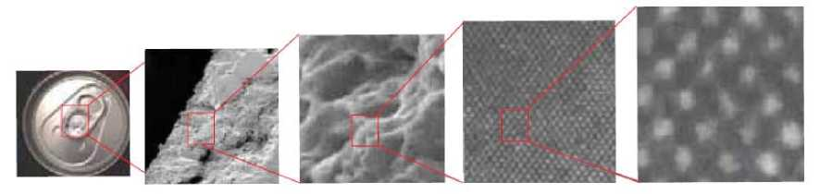

Αν λάβεις υπόψη σου ότι όλα αυτά τα σωματίδια έχουν μάζα, αυτό εξηγεί και τη μάζα των σωμάτων.

Ο αριθμός των πρωτονίων και νετρονίων των ατόμων και ο αριθμός των ατόμων που συγκροτούν κάθε μόριο ενός σώματος καθορίζει τη μάζα του σώματος.

Η Πυκνότητα

Ο αριθμός των πρωτονίων και νετρονίων των ατόμων και ο αριθμός των ατόμων που συγκροτούν κάθε μόριο ενός σώματος καθορίζει τη μάζα του σώματος.

Η μάζα των μορίων και οι αποστάσεις μεταξύ των μορίων ενός σώματος καθορίζουν την πυκνότητα του σώματος, όπως έχεις μάθει και από το Βιβλίο Μαθητή της Ε’ τάξης Φυσικά - Ερευνώ και Ανακαλύπτω:

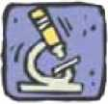Εξετάζοντας το μικρόκοσμο, ανακαλύπτουμε ότι τα σώματα με τη μεγαλύτερη πυκνότητα αποτελούνται από μόρια με μεγαλύτερη μάζα ή από μόρια που βρίσκονται πιο κοντά το ένα στο άλλο.

Η πυκνότητα ενός σώματος υπολογίζεται αν διαιρέσουμε τη μάζα ενός σώματος διά του όγκου του, έχει δε μονάδα g/cm3.

Πειραματίσου, όπως έκανες στο Δημοτικό Σχολείο, με τις οδηγίες του Τετραδίου Εργασιών της Ε’ τάξης:

- Σχημάτισε μια μικρή μπάλα από πλαστελίνη.

- Μέτρησε με ζυγό τη μάζα της μπάλας: g

- Μέτρησε με έναν ογκομετρικό σωλήνα, όπου έχεις βάλει νερό, τον όγκο της μπάλας: (τελική στάθμη νερού cm3) - (αρχική στάθμη νερού

cm3) = cm3

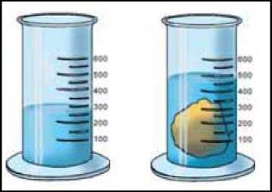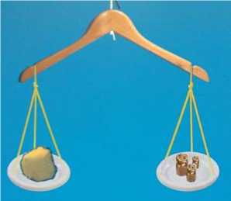

- Διαίρεσε τη μάζα διά του όγκου:

g/cm3

Στον παρακάτω πίνακα, από το ίδιο βιβλίο,

υλικών σωμάτων:

αναγράφονται οι πυκνότητες διαφόρων

|  |  |  |  |  |  |
| --- | --- | --- | --- | --- | --- |
| **ΥΛΙΚΟ** | **ΦΥΣΙΚΗ ΚΑΤΑΣΤΑΣΗ** | **ΠΥΚΝΟΤΗΤΑ**  **(g/cm3)** | **ΥΛΙΚΟ** | **ΦΥΣΙΚΗ ΚΑΤΑΣΤΑΣΗ** | **ΠΥΚΝΟΤΗΤΑ**  **(g/cm3)** |
| **χρυσός** | **στερεό** | **19,3** | **νερό** | **υγρό** | **1** |
| **υδράργυρος** | **υγρό** | **13,6** | **πάγος** | **στερεό** | **0,92** |
| **μόλυβδος** | **στερεό** | **11,3** | **πετρέλαιο** | **υγρό** | **0,85** |
| **χαλκός** | **στερεό** | **8,9** | **οινόπνευμα** | **υγρό** | **0,80** |
| **σίδηρος** | **στερεό** | **7,8** | **φελλός** | **στερεό** | **0,24** |
| **αλουμίνιο** | **στερεό** | **2,7** | **οξυγόνο** | **αέριο** | **0,0014** |
| **γλυκερίνη** | **υγρό** | **1,26** | **άζωτο** | **αέριο** | **0,0003** |

Συζήτησε με τους συμμαθητές σου και με τη βοήθεια του/της καθηγητή/τριάς σου διατύπωσε τα συμπεράσματά σου για τα υλικά σώματα τα οποία επιπλέουν στο νερό:

+++++++++++++++++++++++++++++++++++++++++++++++++++++

Τι βρήκε ο Αρχιμήδης; Συζήτησε με τους συμμαθητές σου, με τη βοήθεια του/της καθηγητή/τριάς σου.

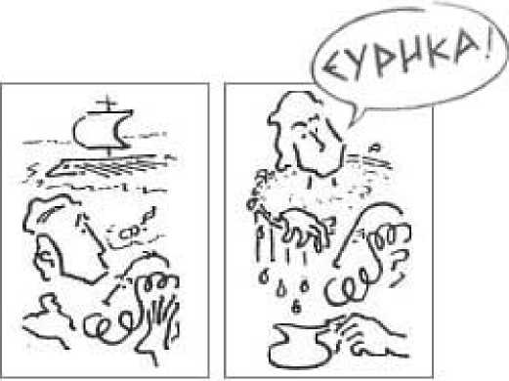

+++++++++++++++++++++++++++++++++++++++++++++++++++++

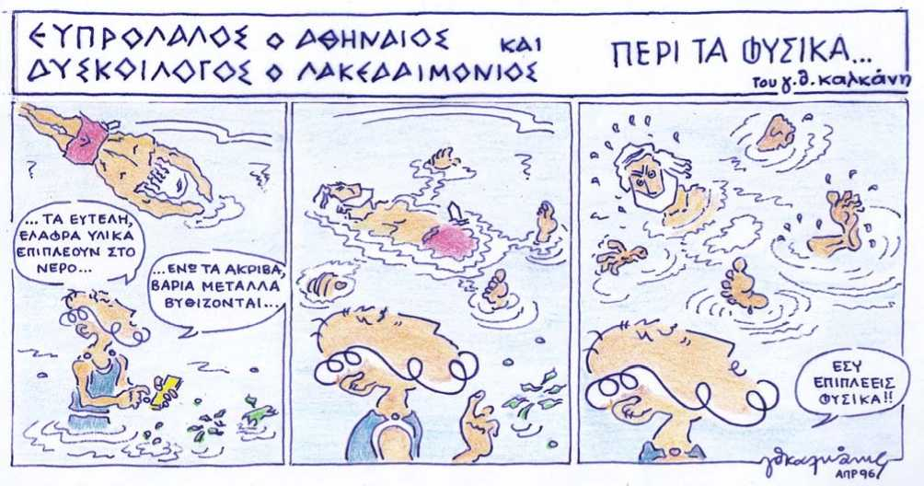

+++++++++++++++++++++++++++++++++++++++++++++++++++++  
(η ανάρτηση συνεχίζεται)